Prizmalar - Ders Not Kağıdı

Bisiklet Yansıtıcıları
Bisiklet yansıtıcıları ışık kaynağı olmadan nasıl ışıklı görünür?
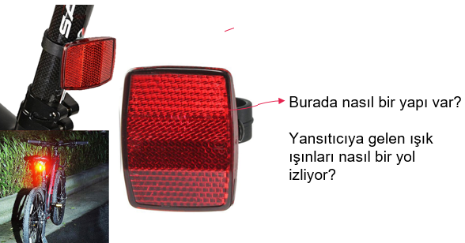
.........................................................................................................................................................................................................................................................
Dürbünde Görüntü
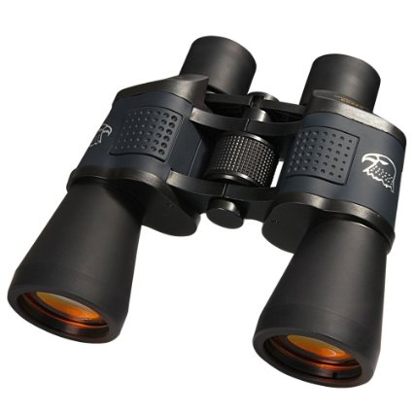
Dürbünün ön kısmı ile baktığımız kısmı aynı hizada değilken uzaktaki cisimlerden gelen ışınların gözümüze ulaşması nasıl mümkün oluyor?
.........................................................................................................................................................................................................................................................
Hatırlayalım
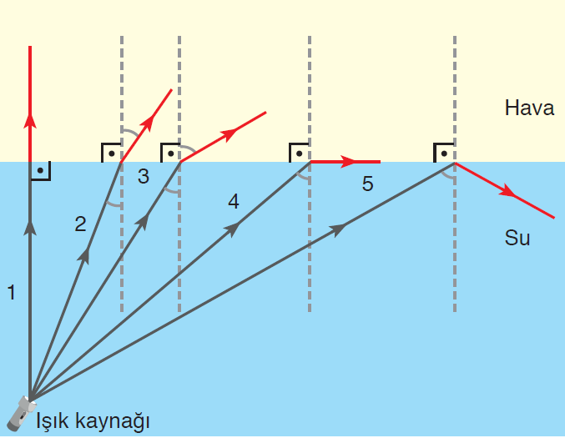
- Işığın, bir saydam ortamdan başka bir saydam ortama geçerken doğrultusunun ve/veya ortalama hızının değiştirmesine ışığın ………………… denir
- Işığın yansıyarak geldiği ortama geri dönmesi olayına .....................denir.
- Kırılma açısını 90° yapan gelme açısına ………………………. denir.
Prizma Özellikleri
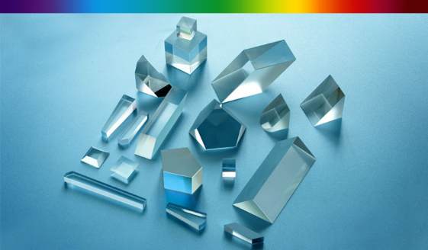
- Tüm yüzeyleri düz olan, saydam cisimlerdir.
- Prizmalar genellikle camdan yada plastikten yapılır.
Tek Renkli Işığın Prizmalarda İzlediği Yol
Işığın izlediği yolu çizelim:
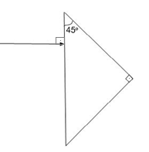
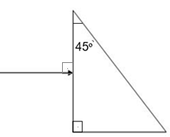
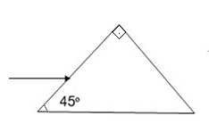
Görüntüye ne olduğunu açıklayalım: 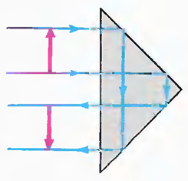
Görüntü prizma ile baş aşağı ......... döndürüldü
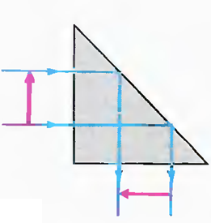
Görüntü prizma ile .............. döndürülmüş oldu.
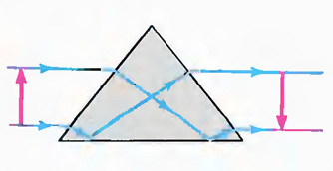
Görüntü prizma ile baş aşağı......... döndürülmüş oldu.

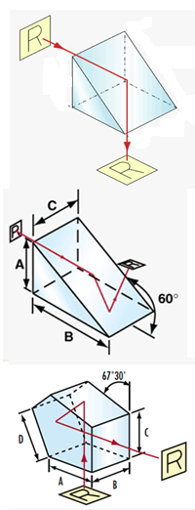
Prizmanın Kullanım Alanları
Görüntüyü 90⁰ döndürmek, ters çevirmek yönünü değiştirmek için bir çok cihazda prizmalardan faydalanılır.

Örneğin:
- Endoskopi cihazı
- Projektör
- Laser sistemleri

Bisiklet Yansıtıcılarını Yanıtlayalım
Bisiklet yansıtıcıları çok sayıda küçük prizmadan oluşmaktadır.
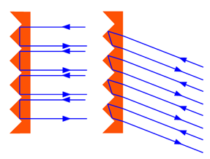
Yansıtıcıların prizmadan oluşması farklı yönlerden gelen ışığın tekrar geldiği yönde yansıtılmasını sağlar.
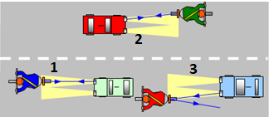
Yansıtıcılar ayna gibi düz yüzey olsaydı 3.durumda olduğu gibi gelen ışık farklı bir yönde yansıyacaktı ve arabadaki kişi bisikletliyi görmeyecekti.

Dürbünde Görüntüyü Yanıtlayalım
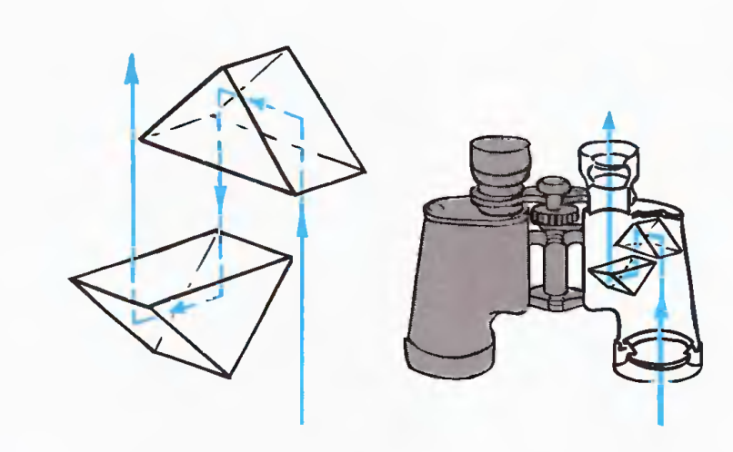
.........................................................................................................................................................................................................................................................
Işığın Renklere Ayrılması
Sizce beyaz ışık prizmadan geçerek renklere nasıl ve neden ayrılıyor?
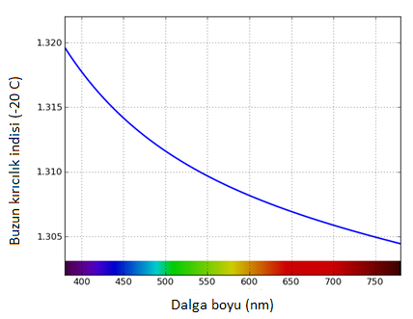

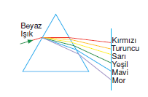
Ortamın kırıcılık indisi ışığın rengine (frekansına, dalgaboyuna, enerjisine) bağlıdır.
Bu nedenle aynı gelme açısı ile prizmaya gelen farklı dalga boyundaki ışıklar ................... kırılma açılarına sahiptir. Beyaz ışık bütün renkleri içerir.Prizmada kırılmaya uğradığında her rengin kırılma açısı .............................. Enerjisi daha büyük olan mor ışık en çok kırılmaya uğrarken, enerjisi daha küçük olan kırmızı ışık en az kırılmaya uğrar.
Gökkuşağı Nasıl Oluşur?
Neden gökkuşağı yalnızca yağmurdan sonra oluşur?

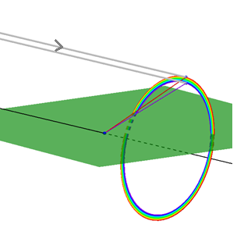
............................................................................................................................................................................................................................................................................................................................................

Soru Çözümü
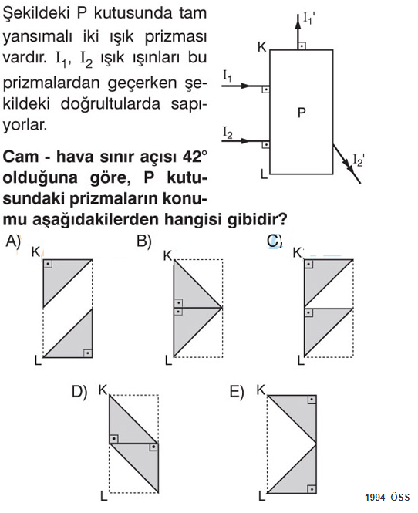

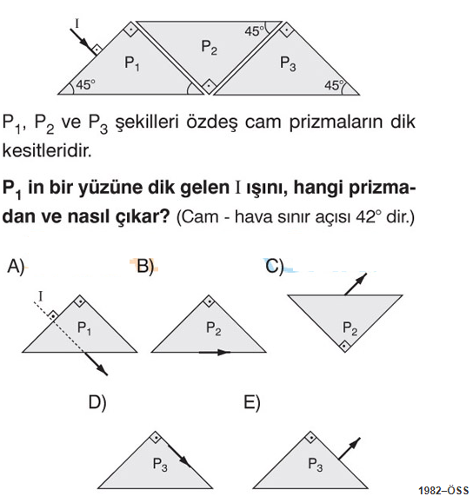

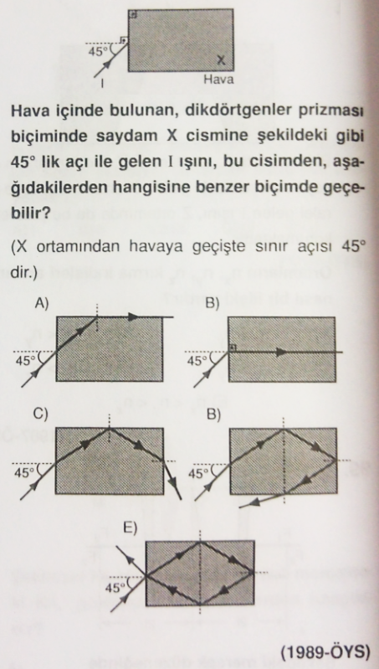
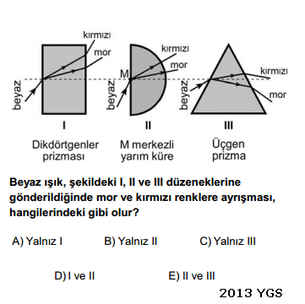

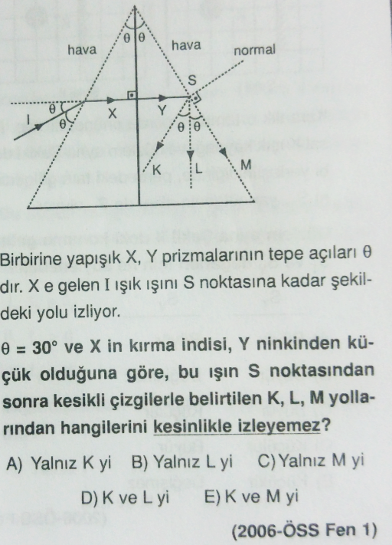

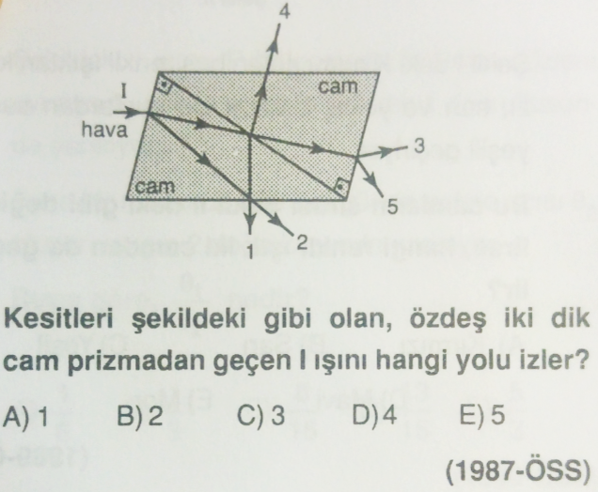

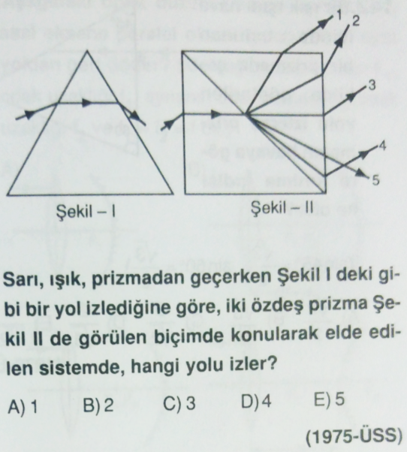
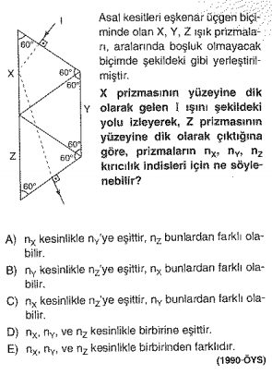
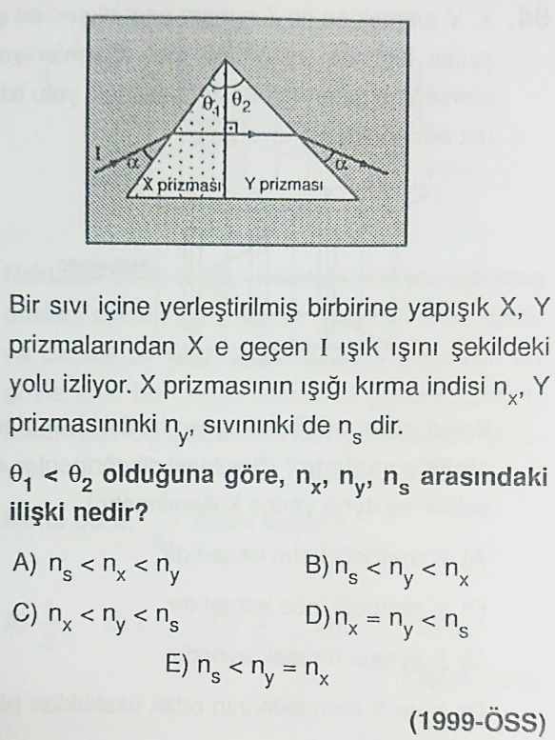

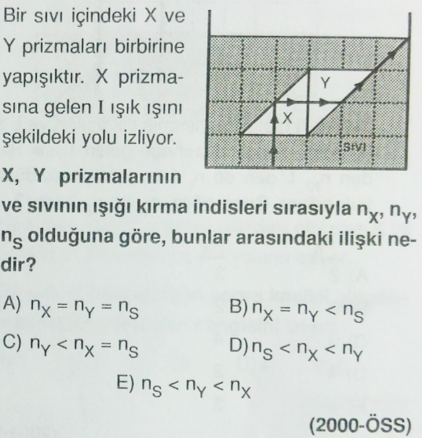
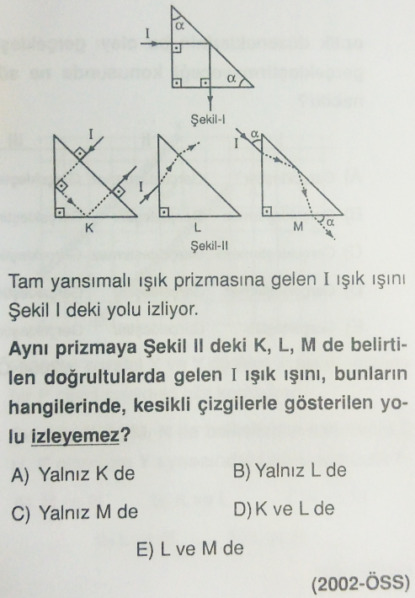
Gelecek Hafta Neler Öğreneceğiz?
10.4.9.1. Merceklerin özelliklerini ve mercek çeşitlerini açıklar.
a. Öğrencilerin günlük hayatta karşılaştıkları mercek gibi davranan maddelere veya cisimlere örnekler vermeleri sağlanır.
10.4.9.2. Bir merceğin odak uzaklığını etkileyen değişkenleri analiz eder.
a. Öğrencilerin merceklerde odak noktası, merkez ve tepe noktalarını belirlemeleri sağlanır.
b. Öğrencilerin deney yaparak ve simülasyonlar kullanarak odak uzaklığını etkileyen değişkenleri incelemeleri sağlanır.
c. Merceklerin odak uzaklığını etkileyen değişkenlerle ilgili matematiksel işlemlere girilmez.

